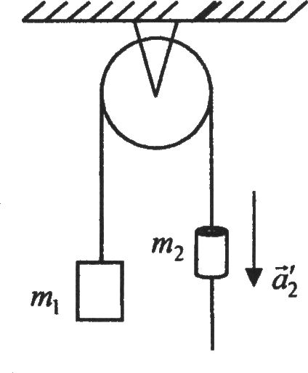
1、一条轻绳跨过一轻滑轮(滑轮与轴间摩擦可忽略)，在绳的一端挂一质量为m₁的物体，在另一侧有一质量为m₂的环，求当环相对于绳以恒定的加速度a₂′ 沿绳向下滑动时，物体和环相对地面的加速度各是多少?环与绳间的摩擦力多大?

2.如图（a）所示，一滑块在光滑曲面轨道上由静止开始下滑h高度后进入水平传送带，传送带的运行速度大小为v＝4m/s，方向如图。滑块离开传送带后在离地H高处水平抛出，空气阻力不计，落地点与抛出点的水平位移为s。改变h的值测出对应的 s值，得到如图（b）所示h≥0.8m范围内的s²随h的变化图线，由图线可知，抛出点离地高度为H＝__________m，图中h_{x}＝__________m。

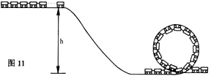
3 (12分）过山车质量均匀分布，从高为h的平台上无动力冲下倾斜轨道并进入水平轨道，然后进入竖直圆形轨道，如图所示，已知过山车的质量为M，长为L，每节车厢长为a，竖直圆形轨道半径为R, L> 2πR，且R>>a，可以认为在圆形轨道最高点的车厢受到前后车厢的拉力沿水平方向，为了不出现脱轨的危险，h至少为多少？（用R．L表示，认为运动时各节车厢速度大小相等，且忽略一切摩擦力及空气阻力）

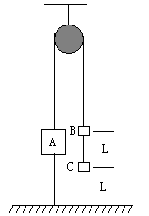
4．（20分）如图所示，物块A的质量为M，物块B、C的质量都是m，并都可看作质点，且m＜M＜2m。三物块用细线通过滑轮连接，物块B与物块C的距离和物块C到地面的距离都是L。现将物块A下方的细线剪断，若物块A距滑轮足够远且不计一切阻力，物块C落地后不影响物块A、B的运动。求：
（1）物块A上升时的最大速度； （2）若B不能着地，求$\frac{M}{m}$满足的条件；
（3）若M＝m，求物块A上升的最大高度。

5．（12分）如图所示，一平板车以某一速度v₀匀速行驶，某时刻一货箱（可视为质点）无初速度地放置于平板车上，货箱离车后端的距离为l=3m，货箱放入车上的同时，平板车开始刹车，刹车过程可视为做a=4m/s²的匀减速直线运动。已知货箱与平板车之间的摩擦因数为μ=0.2，g=10 m/s²。求：
高三物理 第3页 共8页
⑴为使货箱不从平板上掉下来，平板车匀速行驶时的速度v₀应满足什么条件？
⑵如果货箱恰好不掉下，则最终停在离车后端多远处？

6．物理学中库仑定律和万有引力定律有相似的表达形式，对带异种电荷的两粒子组成的系统而言，若定义相距无穷远处电势能为零，则相距为r时系统的电势能可以表示为 。
（1）若地球质量为，某人造地球卫星质量为，也定义相距无穷远处引力势能为零，写出当地心与卫星相距R时该系统引力势能表达式。（地球可看作均匀球体，卫星可看成质点）
（2）今有一颗卫星贴着地球表面绕行时速度大小为7.90km/s，当该卫星在离地面高度为处绕行时，绕行速度为多大？（R_{地}为地球半径）
（3）若在离地面高度为处绕行的卫星质量为1t，则至少需要对该卫星补充多大的能量才能使其脱离地球的束缚？

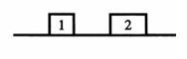
7. （12分）如图所示，1和2是放在水平地面上的两个小物块（可视为质点），与地面的滑动摩擦系数相同，两物块间的距离d=170.00m，它们的质量分别为m₁=2.00kg、m₂=3.00kg。现令它们分别以初速度v₁=10.00m/s和v₂=2.00m/s迎向运动，经过时间t=20.0s，两物块相碰，碰撞时间极短，碰后两者粘在一起运动。求从刚碰后到停止运动过程中损失的机械能。

8．（20分）对于两物体碰撞前后速度在同一直线上，且无机械能损失的碰撞过程，可以简化为如下模型：A、B两物体位于光滑水平面上，仅限于沿同一直线运动。当它们之间的距离大于等于某一定值d时；相互作用力为零；当它们之间的距离小于d时，存在大小恒为F的斥力。
设A物体质量m₁=1.0kg,开始时静止在直线上某点；B物体质量m₂=3.0kg,以速度υ₀从远处沿该直线向A运动，如图所示。若d=0.10m,F=0.60N, υ₀=0.20m/s,求：
  - 相互作用过程中A、B加速的大小；
  - 从开始相互作用到A、B间的距离最小时，系统（物体组）动能的减少量；
  - A、B间的最小距离。
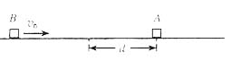

9.如图，长木板ab的b端固定一档板，木板连同档板的质量为M=4.0kg，a、b间距离s=2.0m。木板位于光滑水平面上。在木板a端有一小物块，其质量m=1.0kg，小物块与木板间的动摩擦因数$μ=0\text{.}\text{10}$，它们都处于静止状态。现令小物块以初速$v_{0}=4\text{.}0m/s$沿木板向前滑动，直到和档板相撞。碰撞后，小物块恰好回到a端而不脱离木板。求碰撞过程中损失的机械能。

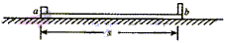

10柴油打桩机的重锤由气缸、活塞等若干部件组成，气缸与活塞间有柴油与空气的混合物。在重锤与桩碰撞的过程中，通过压缩使混合物燃烧，产生高温高压气体，从而使桩向下运动、锤向上运动。现把柴油打桩机和打桩过程简化如下：
柴油打桩机重锤的质量为m，锤在桩帽以上高度为h处（如图1）从静止开始沿竖直轨道自由落下，打在质量为M（包括桩帽）的钢筋混凝土桩子上。同时，柴油燃烧，产生猛烈推力，锤和桩分离，这一过程的时间极短。随后，桩在泥土中向下移动一距离l。已知锤反跳后到达最高点时，锤与已停下的桩帽之间的距离也为h（如图2）。已知m=1.0×10³ kg，M=2.0×10³ kg，h=2.0m，l=0.20m，重力加速度g=10m/s²，混合物的质量不计。设桩向下移动的过程中泥土对桩的作用F是恒力。求此力的大小。
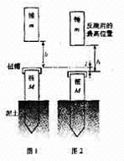

1.物体受力如图所示，分别对两个物体列出动力学方程
f
m₂g
f
m₁g
（1） （2）
加速度满足关系式（3）
解方程得：（4）
（5） （6）
2、10，1.6，
3．（12分）取过山车为研究对象，过山车从平台上滑下到车厢占满竖直圆形轨道过程中，由于只有重力做功，故机械能守恒，竖直圆形轨道上的过山车可以把这部分的重心看作在轨道的圆心上，所以有：
①
在竖直方向受到重力和轨道对它向下的压力，受力分析如图所示，设一节车厢质量为m，则有：
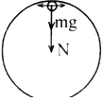
②
N≥0 ③
联立解得
4．（1）A、B、C三物块系统机械能守恒。B、C下降L，A上升L时，A的速度达最大。（1分）
$2\text{mgL}−\text{MgL}=\frac{1}{2}(M+2m)v^{2}$ （2分）
$v=\sqrt{\frac{2(\text{2m}−M)\text{gL}}{\text{2m}+M}}$ （2分）
（2）当C着地后，若B恰能着地，即B物块下降L时速度为零。（1分）A、B两物体系统机械能守恒。
$\text{MgL}−\text{mgL}=\frac{1}{2}(M+m)v^{2}$ （2分），将v代入，整理得：M=$\sqrt{2}$m（2分）
所以$\frac{M}{m}>\sqrt{2}$时，B物块将不会着地。 (2分)
（3）由于M＝m，C物块着地后，A以速度v匀速上升直到B物块落地，此后做竖直上抛运动，设上升的高度为h，则
h=$\frac{v^{2}}{\text{2g}}=\frac{2(\text{2m}−M)L}{2g(\text{2m}+M)}=\frac{L}{3}$ （3分）

A 上升的最大高度H＝2L＋h＝$\frac{7L}{3}$ （3分）
5．$v_{0}≤6$m/s；离车后端0.5 m
6．（14分）解析（1）由类比可知，该系统引力势能表达式为：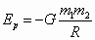
（2）由万有引力提供向心力 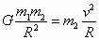
得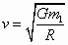， 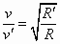
上式中
解得km/s
（3）卫星在该处的动能：
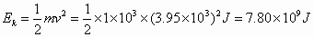
由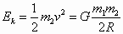
系统的势能： 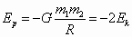
得系统的机械能：
则需要给卫星补充的能量：

7. 解：因两物块与地面间的滑动摩擦系数相同，故它们在摩擦力作用下加速度的大小是相同的，以a表示此加速度的大小。先假定在时间t内，两物块始终作减速运动，都未停下。现分别以s₁和s₂表示它们走的路程，则有$s_{1}=v_{1}t−\frac{1}{2}{\text{at}}^{2}$(1)
$s_{2}=v_{2}t−\frac{1}{2}{\text{at}}^{2}$(2) 而s₁+s₂=d(3)
解(1)、(2)、(3)三式并代入有关数据得a=0.175m/s² (4)
经过时间t，两物块的速度分别为v'₁=v₁−at(5) v'₂=v₂−at(6)
代入有关数据得v'₁=6.5m/s(7) v'₂=−1.5m/s(8)
v'₂为负值是不合理的，因为物块是在摩擦力作用下作减速运动，当速度减少至零时，摩擦力消失，加速度不复存在，v'₂不可为负。v'₂为负，表明物块2经历的时间小于t时已经停止运动，(2)式从而(4)、(6)、(7)、(8)式都不成立。在时间t内，物块2停止运动前滑行的路程应是$s_{2}=\frac{v_{2}^{2}}{2a}$(9) 解(1)、(9)、(3)式，代入有关数据得a=0.20m/s²(10)
由(5)、(10)式求得刚要发生碰撞时物块1的速度v'₁=6.0m/s(11) 而物块2的速度v'₂=0(12)
设V为两物块碰撞后的速度，由动量守恒定律有m₁v'₁=(m₁+m₂)V (13)
刚碰后到停止运动过程中损失的机械能$ΔE=\frac{1}{2}(m_{1}+m_{2})V^{2}$ (14)
由(13)、(14)得$ΔE=\frac{1}{2}\frac{m_{1}^{2}{\text{v'}}_{1}^{2}}{m_{1}+m_{2}}$(15) 代入有关数据得ΔE=14.4J(16)
评分标准：本题12分。通过定量论证得到(9)式共4分，求得(11)式得4分，(13)式1分

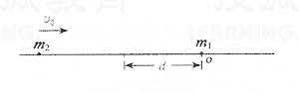
8.解：（1）a₁=$\frac{F}{m}=0\text{.}\text{60}{\text{m/s}}^{2}$
a₂=$\frac{F}{m}=0\text{.}\text{20}{\text{m/s}}^{2}$
(2)两者速度相同时，距离最近，由动量守恒
m₂υ₂=(m₁+m₂)υ υ=$\frac{mυ}{(m+m)}=0\text{.}\text{15}\text{m/s}$
|△E_{k}|=$\frac{1}{2}mυ−\frac{1}{2}(m+m)υ=0\text{.}\text{015}J$
（3）根据匀变速直线运动规律
υ₁=a₁t
υ₂=υ₀-a₂t
当υ₁=υ₂时解得A、B两者距离最近时所用时间t=0.25s
s₁=$\frac{1}{2}at$
s₂=υ₀t-$\frac{1}{2}at$
△s=s₁+d-s₂
将t=0.25 s代入，解得A、B间的最小距离
- s_{min}=0.075m

9.解： 设木块和物块最后共同的速度为v，由动量守恒定律
${\text{mv}}_{0}=(m+M)v$ ①
设全过程损失的机械能为E，
$E=\frac{1}{2}{\text{mv}}_{0}^{2}−\frac{1}{2}(m+M)v^{2}$ ②
用s₁表示从物块开始运动到碰撞前瞬间木板的位移，W₁表示在这段时间内摩擦力对木板所做的功。用W₂表示同样时间内摩擦力对物块所做的功。用s₂表示从碰撞后瞬间到物块回到a端时木板的位移，W₃表示在这段时间内摩擦力对木板所做的功。用W₄表示同样时间内摩擦力对物块所做的功。用W表示在全过程中摩擦力做的总功，则
W₁=$μ{\text{mgs}}_{1}$ ③
W₂=$−μ\text{mg}(s_{1}+s)$ ④
W₃=$−μ{\text{mgs}}_{2}$ ⑤
W₄=$μ\text{mg}(s_{2}−s)$ ⑥
W=W₁+W₂+W₃+W₄ ⑦
用E₁表示在碰撞过程中损失的机械能，则
E₁=E－W ⑧
由①—⑧式解得
$E_{1}=\frac{1}{2}\frac{\text{mM}}{m+M}v_{0}^{2}−2μ\text{mgs}$ ⑨
代入数据得
E₁=2.4J ⑩
10.解：锤自由下落，碰桩前速度υ₁向下，
υ₁=$\sqrt{2\text{gh}}$ ①
碰后，已知锤上升高度为（h－l），故刚碰后向上的速度为
υ₂=$\sqrt{2g(h−l)}$ ②
设碰后桩的速度为V，方向向下，由动量守恒，
mυ₁=MV-mυ₂ ③
桩下降的过程中，根据功能关系，
$\frac{1}{2}$MV²+Mgl=Fl ④
由①、②、③、④或得
F=Mg+$\frac{\text{mg}}{l}(\frac{m}{M})[2h−l+2\sqrt{h(h−l)}]$ ⑤
代入数值，得
F=2.1×10⁵N ⑥

